**江苏省仪征中学2022-2023学年度第一学期高三数学学科导学案**

**4.随机事件的概率与古典概型**

研制人：李生波 审核人：陈宏强

班级：_____________ 姓名：_____________学号：_________授课日期：

**【课标要求】**

1.了解随机事伴的并、交与互斥的含义，能结合实例进行随机事件的并、交运算;

2.结合具体实例，理解古典概型，能计算古典概型中简单随机事件的概率;

3.通过实例，理解概率的性质，掌握随机事件概率的运算法则.

**【基础训练】**

1.判断下列结论是否正确(请在括号中打“√”或“×”)

(1)在大量重复试验中，概率是频率的稳定值． (　　)

(2)两个事件的和事件是指两个事件都得发生． (　　)

(3)掷一枚硬币两次，出现“两个正面”“一正一反”“两个反面”，这三个结果是等可能事件．(　　)

(4)试验“口袋中有2个红球，2个白球，每次从中任取一球，观察颜色后放回，直到取出红球”是古典概型．(　　)

2．某射手在一次射击中，射中10环，9环，8环的概率分别是0.2,0.3,0.1，则该射手在一次射击中不够8环的概率为 (　　)

A．0.9 B．0.3 C．0.6 D．0.4

3．某小组有3名男生和2名女生，从中任选2名同学去参加演讲比赛，事件“至少有一名女生”与事件“全是男生” (　　)

A．是互斥事件，不是对立事件 B．是对立事件，不是互斥事件

C．既是互斥事件，也是对立事件 D．既不是互斥事件也不是对立事件

4．设O为正方形ABCD的中心，在O，A，B，C，D中任取3点，则取到的3点共线的概率为

(　　)

A. B. C. D.

5．(多选)下列命题正确的是 (　　)

A．对立事件一定是互斥事件 B．若A∩B为不可能事件，则P(A∪B)＝P(A)＋P(B)

C．若事件A，B，C两两互斥，则P(A)＋P(B)＋P(C)＝1

D．事件A，B满足P(A)＋P(B)＝1，则A，B是对立事件

6．已知甲、乙两球落入盒子的概率分别为和.假定两球是否落入盒子互不影响，则甲、乙两球都落入盒子的概率为_______；甲、乙两球至少有一个落入盒子的概率为_______．

**【知识梳理】**

1. 概率与频率

2. 事件的关系与运算

3．概率的几个基本性质

4．古典概型及其概率公式

**【例题精讲】**

**考点一 随机事件的关系**

例1. (多选)下列说法正确的是(　 　)

A．若事件A与B互斥，则A∪B是必然事件

B．《西游记》《三国演义》《水浒传》《红楼梦》是我国四大名著．若在这四大名著中，甲、乙、丙、丁分别任取一本进行阅读，设事件E＝“甲取到《红楼梦》”，事件F＝“乙取到《红楼梦》”，则E与F是互斥但不对立事件

C．掷一枚骰子，记录其向上的点数，记事件A＝“向上的点数不大于5”，事件B＝“向上的点数为质数”，则B⊆A

D．10个产品中有2个次品，从中抽取一个产品检查其质量，则含有2个基本事件

**考点二 互斥事件与对立事件的概率**

例2.(1)某产品分甲、乙、丙三级，其中乙、丙两级均属次品，在正常生产情况下，出现乙级品和丙级品的概率分别是5%和3%，则抽检一件是正品(甲级)的概率为 (　　)

A．0.95 B．0.97 C．0.92 D．0.08

(2)(多选)甲、乙两人下棋，两人下成和棋的概率是，甲获胜的概率是，下面结论正确的是( 　 )

A．甲不输的概率B．乙不输的概率C．乙获胜的概率D．乙输的概率

**考点三 古典概型**

例3．(1) 在3张卡片上分别写上3位同学的学号后，再把卡片随机分给这3位同学，每人1张，

则恰有1位学生分到写有自己学号卡片的概率为 (　 　)

A. B. C. D.

(2)若*m*是集合{1，3，5，7，9，11}中任意选取的一个元素，则椭圆＋＝1的焦距为整数的概率为________．

例4．某学校为培养学生的兴趣爱好，提高学生的综合素养，在高一年级开设各种形式的校本课程供学生选择(如书法讲座、诗歌鉴赏、奥赛讲座等)．现统计了某班50名学生一周用在兴趣爱好方面的学习时间(单位：h)的数据，按照[0,2)，[2,4)，[4,6)，[6,8)，[8,10]分成五组，得到了如下的频率分布直方图．

(1)求频率分布直方图中*m*的值及该班学生一周用在兴趣爱好方面的平均学习时间；

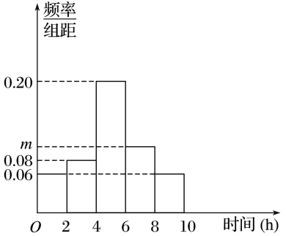(2)从[4,6)，[6,8)两组中按分层抽样的方法抽取6人，再从这6人中随机抽取2人，求恰有1人在[6,8)组中的概率．

**【课堂小结】**

**江苏省仪征中学2022-2023学年度第一学期高三数学学科作业**

**4.随机事件的概率与古典概型**

研制人：李生波 审核人：陈宏强

班级：_____________ 姓名：_____________学号：_________时长：60分钟

1．下列说法正确的是 (　　)

A．甲、乙二人比赛，甲胜的概率为，则比赛5场，甲胜3场

B．某医院治疗一种疾病的治愈率为10%，前9个病人没有治愈，则第10个病人一定治愈

C．随机试验的频率与概率相等

D．天气预报中，预报明天降水概率为90%，是指降水的可能性是90%

2．从装有2个红球和2个黑球的口袋内任取2个球，那么互斥而不对立的两个事件是 (　　)

A．“至少有一个黑球”与“都是黑球” B．“至少有一个黑球”与“都是红球”

C．“至少有一个黑球”与“至少有一个红球” D．“恰有一个黑球”与“恰有两个黑球”

3．已知随机事件A和B互斥，且P(A∪B)＝0.7，P(B)＝0.2，则P()＝ (　　)

A．0.5 B．0.1 C．0.7 D．0.8

4．抛掷一个质地均匀的骰子的试验，事件A表示“小于5的偶数点出现”，事件B表示“小于5的点数出现”，则一次试验中，事件A＋发生的概率为 (　　)

A. B. C. D.

5. 在一个不透明的容器中有6个小球，其中有4个黄球，2个红球，它们除颜色外完全相同，如果一次随机取出2个球，那么至少有1个红球的概率为 (　　)

A. B. C. D.

6. 设平面向量***a***＝(m，1)，**b**＝(2，n)，其中*m*，*n*∈{1，2，3，4}，记“***a***⊥(***a***－**b**)”为事件A，则事件A发生的概率为 (　　)

A. B. C. D.

7．(多选)将一枚骰子向上抛掷一次，设事件A＝{向上的一面出现奇数点}，事件B＝{向上的一面出现的点数不超过2}，事件C＝{向上的一面出现的点数不小于4}，则下列说法中正确的有

(　　)

A.B＝∅ B.C＝{向上的一面出现的点数大于3}

C．A＋C＝{向上的一面出现的点数不小于3} D.＝{向上的一面出现的点数为2}

8．(多选) 同时抛掷两个质地均匀的四面分别标有1,2,3,4的正四面体一次，记事件**A**＝{第一个四面体向下的一面出现偶数}，事件**B**＝{第二个四面体向下的一面出现奇数}，事件**C**＝{两个四面体向下的一面同时出现奇数，或者同时出现偶数}．则下列说法正确的是 (　　)

A．P(A)＝P(B)＝P(C) B．P(AB)＝P(AC)＝P(BC)

C．P(ABC)＝ D．P(A)P(B)P(C)＝

9．下课以后，教室里还剩下2位男同学和1位女同学，若他们依次走出教室，则第2位走出的是女同学的概率是________．

10. 将一颗质地均匀的正方体骰子先后抛掷2次，观察向上的点数，则点数和为5的概率是________．

11．2020年国庆档上映的影片有《夺冠》，《我和我的家乡》，《一点就到家》，《急先锋》，《木兰·横空出世》，《姜子牙》，其中后两部为动画片．甲、乙两位同学都跟随家人观影，甲观看了六部中的两部，乙观看了六部中的一部，则甲、乙两人观看了同一部动画片的概率为________．

12.十二生肖，又称十二属相，中国古人拿十二种动物来配十二地支，组成子鼠、丑牛、寅虎、卯兔、辰龙、巳蛇、午马、未羊、申猴、酉鸡、戌狗、亥猪十二属相．现有十二生肖吉祥物各一件，甲、乙、丙三位同学依次随机抽取一件作为礼物，甲同学喜欢马、牛，乙同学喜欢马、龙、狗，丙同学除了鼠不喜欢外其他的都喜欢，则这三位同学抽取的礼物都喜欢的概率是______.

13*．我校5位同学报考了北京大学“强基计划”第Ⅰ专业组，并顺利通过各项考核，已知5位同学将根据综合成绩和志愿顺序随机地进入教学类、物理学类、力学类这三个专业中的某一个专业，则这三个专业都有我校学生的概率是________(结果用最简分数表示)．

14．某中学组织了一次数学学业水平模拟测试，学校从测试合格的男、女生中各随机抽取100人的成绩进行统计分析，分别制成了如图所示的男生和女生数学成绩的频率分布直方图．

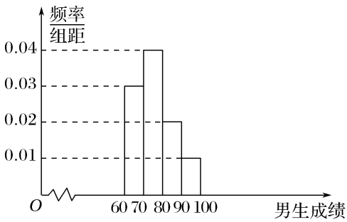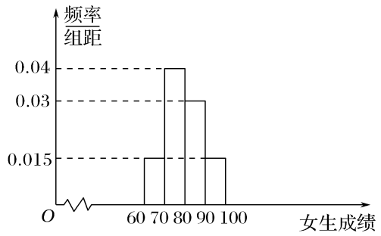

(注：分组区间为[60，70)，[70，80)，[80，90)，[90，100])

(1)若得分大于或等于80认定为优秀，则男、女生的优秀人数各为多少？

(2)在(1)中所述的优秀学生中用分层抽样的方法抽取5人，从这5人中任意选取2人，求至少有一名男生的概率．

15．某市A，B两所中学的学生组队参加辩论赛，A中学推荐了3名男生、2名女生，B中学推荐了3名男生、4名女生，两校所推荐的学生一起参加集训．由于集训后队员水平相当，从参加集训的男生中随机抽取3人、女生中随机抽取3人组成代表队．

(1)求A中学至少有1名学生入选代表队的概率；

(2)某场比赛前，从代表队的6名队员中随机抽取4人参赛，求参赛女生人数不少于2人的概率．